Material

M01: Klimadiagramm von Venedig
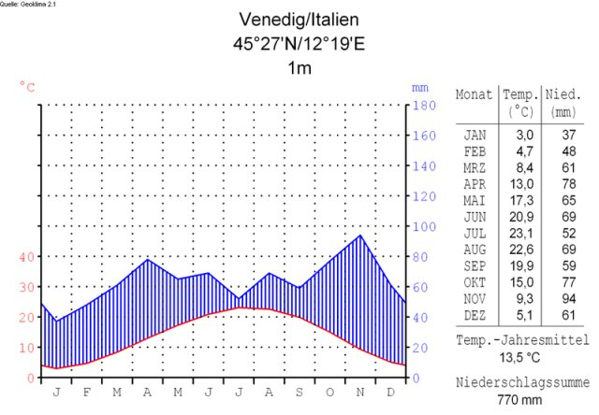

M01 Klimadiagramm von Venedig (Hedwig in Washington 2007:o.S.)
Quelle: Hedwig in Washington (2007): Klimadiagramm von Venedig. < http://www.flug-reise-billig.de/badeurlaub-lignano-sabbiadoro-klimadiagramm> (Zugriff: 2015-03-06).
(Klimadiagramm)

